TP2 — Visión por Computadora I
Detector de máximo enfoque sobre un video (análisis espectral)
Resumen de lo realizado — Francisco Facchini Strohmayer y Elian Pinzas

Objetivo
La consigna de la Clase 3 pide implementar un detector automático de máximo enfoque sobre el video “focus_video.mov”, usando una métrica de nitidez basada en análisis espectral (dominio de frecuencia), y presentar dos experimentos: uno midiendo sobre el frame completo y otro sobre una ROI central.

Métrica utilizada
Implementamos la medida de nitidez propuesta en “Image Sharpness Measure for Blurred Images in Frequency Domain” (De & Masilamani, 2013): se calcula la Transformada de Fourier 2D de la imagen, se centra el espectro, y se cuenta la proporción de componentes de frecuencia cuyo módulo supera un umbral relativo al máximo del espectro (Máx/1000). Una imagen enfocada tiene más contenido de alta frecuencia (bordes marcados) que una desenfocada, así que esta proporción sube cuando la imagen está más nítida.

Experimento 1 — frame completo
La curva de FM por frame tiene la forma esperada: sube a medida que la cámara enfoca, se mantiene en una meseta cerca del pico, y vuelve a bajar cuando se desenfoca. El algoritmo detecta automáticamente el pico en el frame 109, y define como región de máximo enfoque el tramo [85, 113] (29 frames).
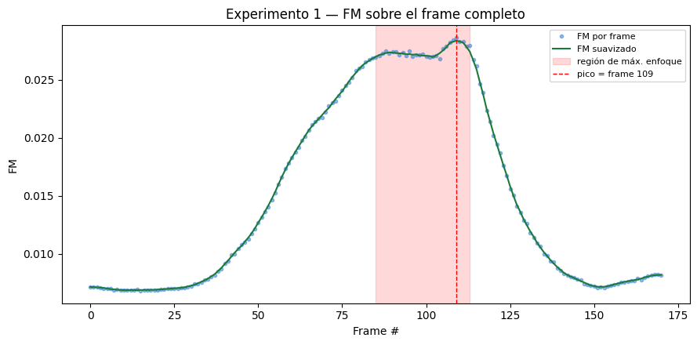

Experimento 2 — ROI central (10% del área)
Repetimos la medición sobre una ROI centrada de 10% del área del frame. El pico detectado (frame 111) coincide prácticamente con el del experimento 1, pero la región de máximo enfoque es más angosta ([107, 112], 6 frames): al no diluirse con el fondo, la métrica es más sensible y distingue con más precisión los frames realmente nítidos.
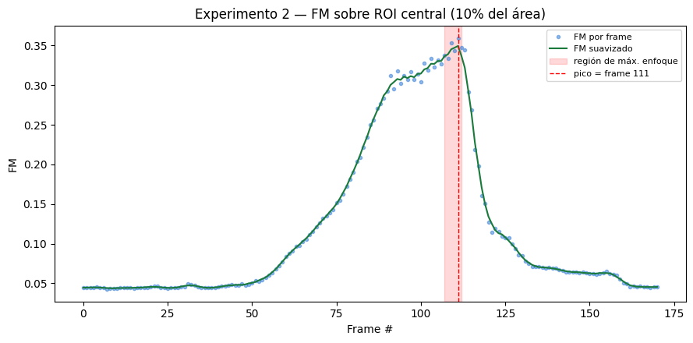

Puntos extra — unsharp masking
Aplicamos unsharp masking a todo el video y volvimos a medir FM sobre el frame completo, usando el mismo umbral de “en foco” del experimento 1 (sin cambiar el criterio). El realce de bordes expande la región considerada en foco de 29 a 69 frames ([57, 125]): la métrica se vuelve más tolerante, aunque el desenfoque óptico real no cambió. Es una observación relevante para cualquier sistema de autofocus que use este tipo de métrica: un preprocesamiento de realce puede hacerlo menos estricto de lo que su umbral nominal sugiere.
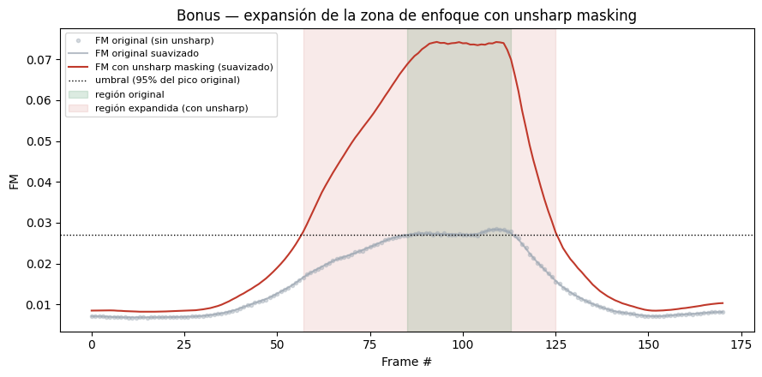

Resumen de resultados
Medición | Frame pico | Región de máx. enfoque
Frame completo | 109 | [85, 113] — 29 frames
ROI central (10%) | 111 | [107, 112] — 6 frames
Frame completo + unsharp (bonus) | 93 | [57, 125] — 69 frames

Queda todo implementado y corrido en la notebook adjunta (con los gráficos y el detalle de cada paso). Cualquier cosa que quieras ajustar antes de entregar, avisame.

